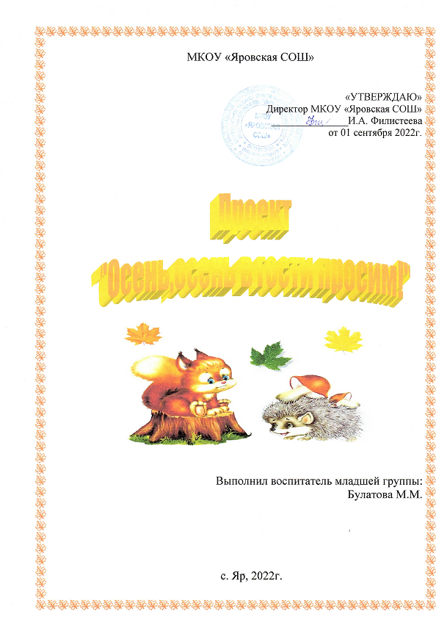

**ПРОЕКТ «ОСЕНЬ, ОСЕНЬ, В ГОСТИ ПРОСИМ!»**

**Познавательно – творческий проект: *«Осень****,* ***осень в гости просим****!»* младшая группа

**Вид проекта**: познавательно – творческий.

**Возраст детей**: 2-3 лет.

**Длительность проекта**: 3 месяца

**Сроки проведения**: с 1 сентября по 30 ноября.

**Участники проекта:** дети, воспитатели, музыкальный работник, родители.

**Проблема:**

У детей данной группы слишком маленький жизненный опыт и знания о природе. Они не знакомы с происхождением тех или иных явлений, процессов в природе, не могут ответить на интересующие их вопросы: *«Зачем и куда улетают птицы?»*, *«Зачем опадает листва?»*, *«Куда прячутся насекомые?»* и т. д. Они очень любознательны и хотят все знать, поэтому решено провести углубленную работу по ознакомлению детей с природой через познавательно-творческую деятельность.

**Цель:**

Расширение и обогащение знаний детей по лексическим темам: *«Овощи»*, *«Фрукты»*, *«Осень»*.

**Задачи:**

1. Формировать знания детей об осени, её признаках и явлениях; расширить представление о многообразии и пользе овощей и фруктов;

2. Развивать диалогическую форму речи, вовлекать детей в разговор во время рассматривания картин; формировать умение вести диалог с педагогом: слушать и понимать заданный вопрос, понятно отвечать на него.

3. Развивать умение рассказывать наизусть небольшие стихотворения; развивать умения драматизировать небольшие отрывки.

4. Воспитывать у детей навыки организованного поведения в детском саду; формировать доброжелательное отношение друг к другу.

**Форма реализации:**

1. НОД;

2. дидактические, коммуникативные, пальчиковые, малоподвижные игры;

3. беседы, стихи, сказки;

4. рассматривание иллюстраций, картинок;

5. использование магнитофона: прослушивание песен об осени;

6. работа с родителями.

**Оборудование:** магнитофон, музыка *«****осень****»*, стихи, муляжи фруктов и овощей, ватман с нарисованным деревом, салфетки, краски, кисти, баночки с водой, иллюстрации осени, контур больших листьев деревьев, клеёнки, клей.

**Итоговый продукт:** выставка детских работ, коллективная работа *«Осеннее дерево»*, праздник *«Осень, осень в гости просим!»*

**Ожидаемый результат:**

1. Обогатятся и расширятся знания детей об осени, её признаках и дарах;

2. Пополнится словарный запас детей, как активного, так и пассивного словаря.

3. Сформируется активность и заинтересованность в образовательном процессе детей у родителей.

**Введение:** Ещё с давних времён людей интересовали загадочные явления в природе, которые они не могли объяснить и они стали их боготворить. Создавали себе богов и приклонялись им, чтобы те могли оградить их от бед. И до наших дней сохранились многие праздники, связанные с прославлением природы.

**Этапы работы над проектом:**

**Подготовительный этап:**

Составление плана совместной работы с детьми, музыкальным работником и родителями:

**Воспитатели:**

Подбор материала и оборудования для НОД, бесед, игр с детьми, иллюстрации *«****Осень золотая****»*, стихи, загадки.

**Сотрудничество с родителями:**

1. Разучивание стихотворений об осени.

2. Беседы с родителями о необходимом участии, о серьезном отношении к воспитательно-образовательному процессу в МКДОУ.

Музыкальный руководитель совместно с воспитателем:

**Праздник:** *«Золотая осень»*.

**Основной этап:**

Мероприятия по работе с детьми:

-Чтение художественной литературы

-беседы

-НОД

-наблюдения

-рисование

-аппликация

-лепка

-дидактические игры

-пальчиковые игры

-подвижные игры

Чтение художественной литературы:

И. Бунин *«Листопад»*, М. Ивенсин *«Падают листья»*, З. Александрова *«Дождик»*, М. Булатова *«Огуречик, Огуречик»*, *«Петушок и бобовое зёрнышко»*.

**Беседы и НОД:**

-*«Осень в гости к нам пришла»*,

-*«Любимые красоты осени»*,

-*«Осень золотая»*,

-*«Чудесные листья»*.

**Наблюдения:**

Ежедневно на прогулках согласно картотеке.

Из окна « Что изменилось на нашем участке».

**Рисование:** *«Дерево осеннее»*.

**Аппликация**: коллективная работа *«Осенняя березка»*.

**Лепка:** *«Репка на грядке»*.

**Музыка:** разучивание песен.

**Дидактические игры**:

-*«Весёлый огород»*,

-*«Что есть что»*,

-*«Собираем урожай»*,

-*«Что нам осень принесла»*.

**Пальчиковые игры:**

*«Вышел дождик на прогулку»*, *«Компот»*, *«Мы капусту рубим»*, *«Осенние листья»*.

**Подвижные игры:**

*«Листья»*, *«Съедобное – несъедобное»*, *«Поедем в лес»*, *«Солнышко и дождик»*, «Огород».

**Мероприятия по работе с родителями:**

- разучивание стихотворений об осени;

- беседы с родителями о необходимом участии, о серьезном отношении к воспитательно-образовательному процессу в ДОУ.

**Заключительный этап**:

- оформление выставки детских работ: *«Осень»*;

- праздник *«Осень в гости к нам пришла»*.

**Ожидаемый результат:**

1. Удовлетворенность проведенной работой и результатами проекта.

2. Сбор и систематизация всего материала по теме проекта.

**Дети знают и называют:**

1. большое количество овощей и фруктов;

2. осенние приметы и явления;

3. применение в свободной деятельности песен, пальчиковых упражнений, физических упражнений и подвижных игр.

4. у родителей появление интереса к образовательному процессу, развитию творчества, знаний и умений у детей.

Рисование: *«Дерево осеннее»*.

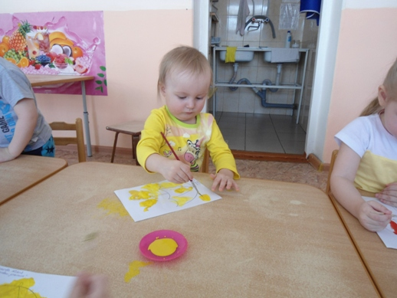

Лепка: *«Репка на грядке»*.

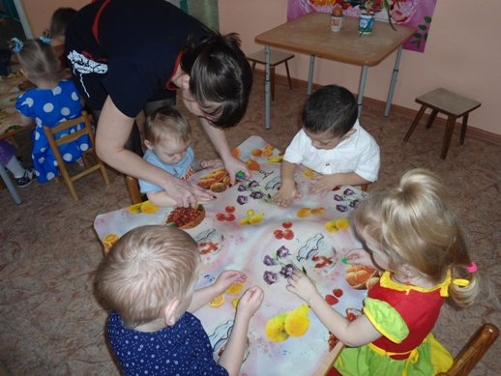 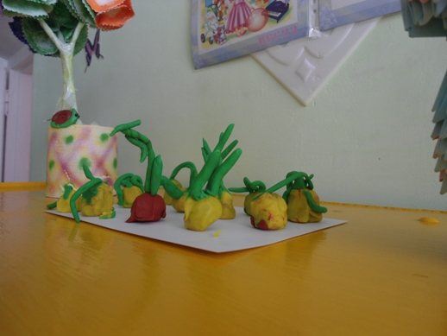

Аппликация: коллективная работа *«Осенняя березка»*.

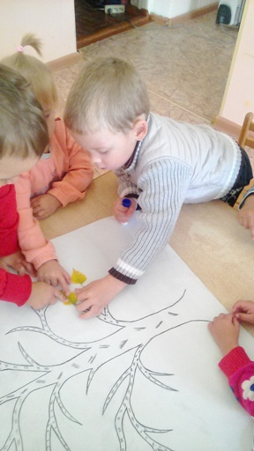 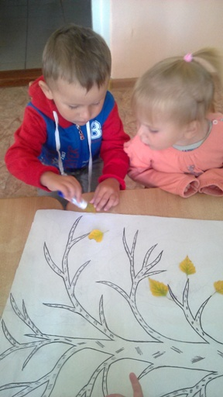

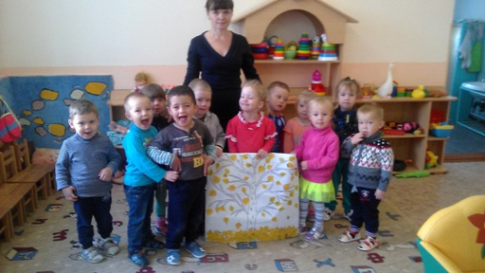

Оформление выставки детских работ: *«Осень»*.

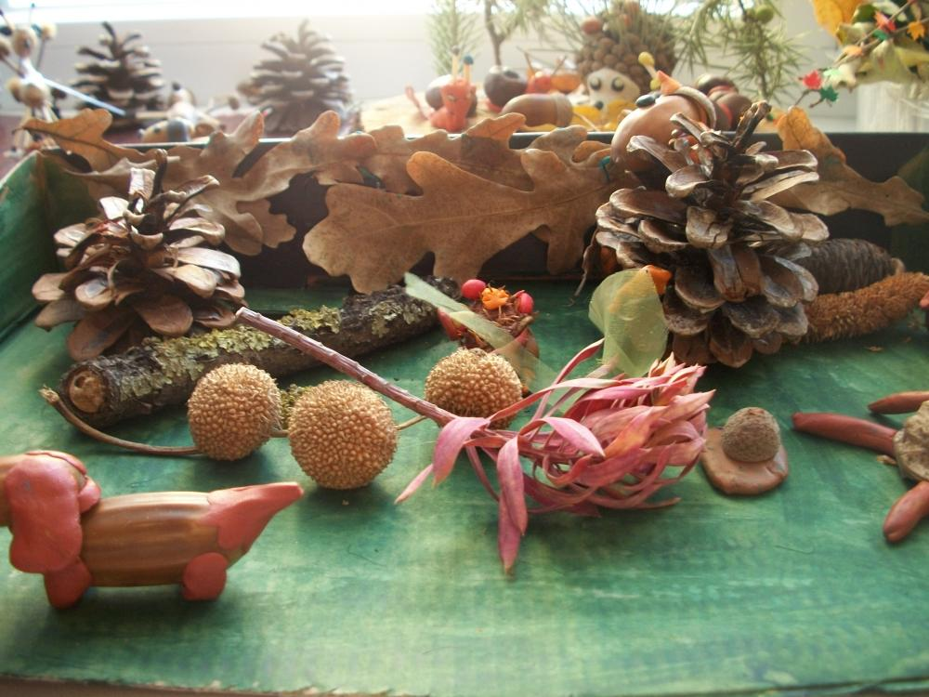

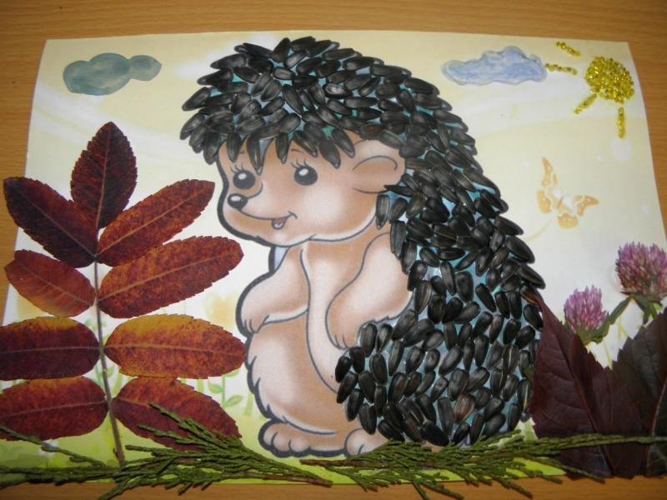

Праздник *«Осень в гости к нам пришла»*.

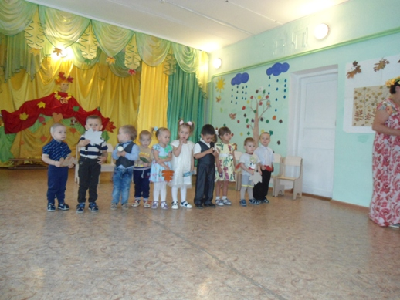 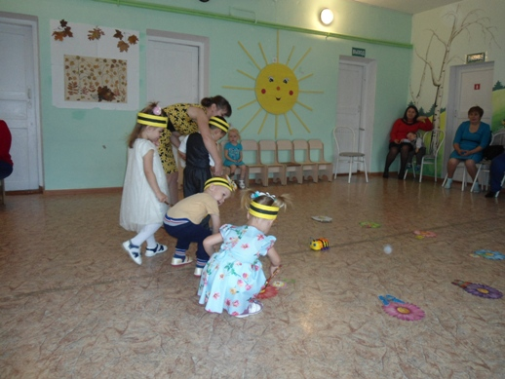

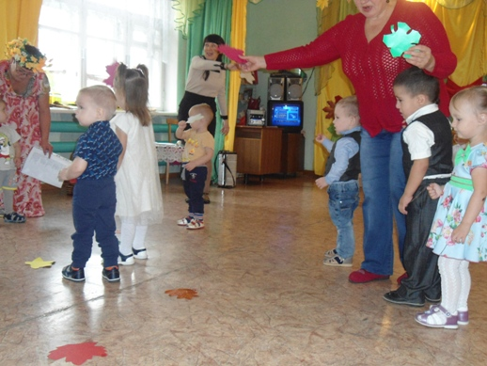 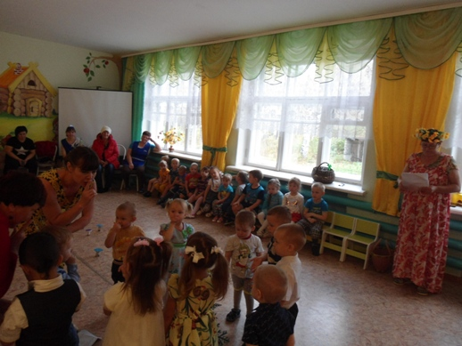

Спасибо за внимание!